БОУ ВО Вологодский многопрофильный лицей

Исследовательская работа
Размножение комнатных растений с помощью листьев в культуре in vitro

Выполнил обучающийся 6 «В»
Власов Артём Владимирович
Научный руководитель
учитель биологии БОУ ВМЛ
Зейслер Наталия Алексеевна

Вологда
2021
Содержание
Введение | 3
Литературный обзор | 4
Объекты и методы исследования | 6
Результаты и их обсуждение | 8
Выводы | 11
Список использованных источников | 12

Введение
Микроклональное размножение позволяет получать стерильный материал, выращивать растения в течение всего года, вне зависимости от условий среды, получать большое количество одинаковых растений за небольшой период времени.
Целью работы являлось сравнение способности комнатных растений к микроклональному размножению листовыми черенками.
Задачи:
- Узнать, что такое культура in vitro
- Выяснить, какие растения за короткое время лучше всего приживаются на питательной среде и дают адвентивные почки.

Литературный обзор
In vitro (с лат. — «в стекле») — это технология выполнения эксперементов, когда опыты проводятся «в пробирке» — вне живого организма. В общем смысле этот термин противопоставляется термину in vivo — эксперимент на живом организме (на человеке или на животной модели). Многие эксперименты, имеющие отношение к молекулярной биологии, биохимии, фармакологии, медицине, генетике и др., проводятся вне организма, на культуре живых клеток или в бесклеточной модели.
Эксперименты in vitro, в тех случаях, когда альтернативой являются исследования на животных или человеке, считаются менее достоверными, чем in vivo, и часто бывают лишь необходимой предварительной стадией для оценки возможности и необходимости последующих исследований in vivo. Однако они часто удешевляют предварительные стадии исследования и позволяют сохранить жизнь подопытных животных.
Культивирование, дифференциация и выделение отдельных видов микроорганизмов стало возможным лишь с применением питательных сред. Это особые субстанции, которые создают благоприятные условия для размножения и роста определенного вида микробов и грибов, то есть чистых культур, что открывает возможность изучения их свойств и влияния на организм.
Сегодня питательные среды применяются как в медицине, так и в иных областях, например, в пищевой промышленности, где используются различные виды микроорганизмов для улучшения качества продуктов питания, увеличения срока годности, вкусовых и ароматических свойств. Так, чистые культуры, выделенные посредством использования питательных сред, применяются на хлебобулочных производствах, в винно-водочной промышленности, при создании сыров и молочных продуктов, для получения органических кислот, при квашении и консервации овощей и фруктов, в фармакологии.
Однако большая часть микробиологических исследований приходится на медицинский сектор. Именно поэтому основным покупателем субстратов являются клиники и лаборатории.

Требования, предъявляемые к средам
Производимые сегодня субстраты, применяемые в целях культивирования, дифференциации и выделения микроорганизмов, должны соответствовать определенным показателям:
- Питательность. Среда обладает жизненно важными для питания и удовлетворения энергетических потребностей, выращиваемых культур. А именно, содержит витамины, минеральные и органические (натуральные) вещества, микроэлементы, входящие в клеточный состав и активизирующие выработку ферментов и не вырабатываемые естественным путем аминокислоты.
- Наличие водородных ионов. Поскольку микроорганизмы способны питаться только при условии проницаемости клеточной оболочки, то для ее обеспечения необходим оптимальный pH баланс.
Для патогенных микробов нужна слабощелочная питательная среда, для возбудителей туберкулеза пригодной является слабокислотная реакция.
- Буферность среды. Это свойство обеспечивает стабильность pH баланса, нейтрализуя продукты распада.
- Изотоничность – показатель давления внутри клетки и в среде, который должен находиться на одинаковом уровне для большинства микроорганизмов.
- Стерильность среды. Важно исключить наличие посторонних микробов, которые способны оказать влияние на рост интересующей культуры.
Среды должны иметь влажность, поэтому плотные и сухие среды требуют предварительной подготовки. Среды должны обладать окислительно-восстановительными характеристиками, прозрачностью. Такой показатель, как унифицированность обеспечивает возможность выращивания различных микроорганизмов.

Классификация
Каждая культура нуждается в определенных условиях для обильного размножения клеток, их интенсивного роста и оптимального развития, поэтому сложно создать универсальную среду. Помимо этого, в зависимости от целей проводимых исследований, изменяются параметры питательной среды.
Сегодня созданы несколько разновидностей сред, отличающихся свойствами:
- По составу исходных компонентов их классифицируют на синтетические и натуральные. Последние изготовляются из растительного либо животного сырья. Для снижения себестоимости используются непищевые продукты, например, костную муку или сгустки свернувшейся крови. Синтетические получают из органических, то есть натуральных и минеральных компонентов.
- По консистенции среды делятся на жидкие, плотные, полужидкие. Увеличение густоты осуществляется посредством добавления желатина или агар-агара. Последний ингредиент не является для микробов питательным веществом, его задача состоит в создании оптимальной плотности. При этом температура плавления агара достигает 80-100 градусов, что позволяет выращивать на средах с его содержанием микроорганизмы, нуждающиеся в создании парниковых условий. Желатин же представляет собой животный белок, поэтому субстраты с его содержанием можно применять в условиях комнатной температуры. К плотным субстанциям относят свернувшуюся сыворотку крови, яичный белок, картофель. Некоторые производятся в виде порошков и требуют перед употреблением растворения и доведения до нужной консистенции.
- Состав питательных сред бывает простым и сложным. Первые представляют собой мясопептонные бульоны, питательный желатин, пептоидные воды. Второй тип, кроме исходных компонентов, включает вещества, способствующие росту тех или иных бактерий. Существуют и специальные среды, используемые там, где не возможен рост бактерий на обычной субстанции.
- Элективные питательные среды. Применяются для выделения конкретного типа бактерий за счет подавления роста других. Жидкие среды этой категории называют накопительными.
- Дифференциально-диагностические среды используют для выделения одной культуры по ее ферментативной активности. Консервирующие субстраты используются при транспортировке материалов к месту исследования.

Приготовление сред
От качества питательной среды зависит точность полученных результатов, поэтому кроме соблюдения рецептуры, необходимо придерживаться следующих требований:
- Стерильность посуды. В производственных условиях, где изготовление осуществляется масштабно, варка сред проводится в специальных котлах. В лабораториях, когда необходимо получить небольшое количество питательных сред следует использовать эмалированную или стеклянную посуду, которая не выделяет кислоты и щелочи. Предварительно все резервуары моют, прополаскиваю и высушивают.
- Ранее не использованная стеклянная посуда подвергает стерилизации в хлороводородистой кислоте, в которой оставляется на ночь, после чего прополаскивается в соответствии с установленным режимом.
Сам процесс приготовления питательных сред состоит из следующих этапов:
- Варка, которая осуществляется либо на огне и водяной бане (для лабораторных условий), либо в котлах и автоклавах с подачей пара (в промышленных масштабах).
- Установка оптимального pH соотношения требует использования бумажных индикаторов, потенциометров, стеклянных электродов.
- Осветление осуществляется при помощи введения в субстрат, взбитого с водой, яичного белка или кровяной сыворотки, которые в процессе варки увлекают в осадок взвешенные частицы.
- Фильтрации подвергаются жидкие среды, и на основе расплавленного желатина. Для этого используют тканевые и бумажные увлажненные фильтры. Существенно затрудняется очистка агаровых субстратов, поскольку основной компонент быстро застывает. Поэтому этот процесс чаще заменяется отстаиванием.
- Стерилизация осуществляется для каждого субстрата в определенный промежуток времени и при необходимой температуре. Эти параметры указаны рецептуре приготовления.
Завершающим этапом является расфасовка питательных сред в посуду – это флаконы, пробирки, чашки Петри. Сосуд заполняется только на 2/3 поскольку при стерилизации среда увеличивается в объеме и может достичь пробки, что повлияет на чистоту и свойства субстрата.
Разливается продукт с использованием воронок, шприцев, пипеток или иных приспособлений.
Каждый сосуд маркируется. На сосуды наносится название продукта, указывается количество и дата производства.
Готовая среда проходит несколько ступеней контроля. Первые испытания на стерильность осуществляются путем помещения продукции в термостат.
Птательная среда отправляется в лаборатории для проведения химических испытаний, целью которого является установление точного pH уровня.
Проводится биологический контроль, который заключается в определении питательных качеств среды.

Виды питательных сред
По своему назначению производимые сегодня питательные составы среды можно разделить на следующие категории:
- Универсальные среды. Они подходят для размножения различного типа культур.
- Селективные или избирательные среды. Используются для выделения одного вида микроорганизмов.
- Дифференциально-диагностические среды, которые открывают возможность отличить бактерии по их ферментативным свойствам, то есть продуктам жизнедеятельности.
- Специальные среды. Применяются для выращивания тех культур, которые неспособны размножаться на универсальных субстратах.
- Дифференциально-селективные средыиспользуются для оперативной идентификации бактерий.
- Полусинтетические питательные составы среды, в состав которых вводят компоненты природного происхождения
Вегетативное размножение растений с помощью листьев
Естественное вегетативное размножение происходит при помощи следующих органов: розеток листьев, усов (хлорофитум, камнеломка); корневищ (ландыши, ирисы, пионы, каллы и др.); плетей — надземных облиственных побегов с листовой розеткой на конце (ястребинка, живучка); корневой поросли — побегов, образующихся из спящих почек корней (сирень и др.); луковиц.
Листовой черенок представляет собой листовую пластинку с черешком или часть листовой пластинки. Листовыми черенками размножаются бегонии, узумбарская фиалка. Листовые черенки могут воспроизводить придаточные корни и почки.
Листовыми детками. На листьях бриофиллума в углах зубчиков листовой пластинки образуются придаточные почки, развивающиеся в новые растения с придаточными корнями. Опадая, они закрепляются в почве.

Объекты и методы исследования
Объекты исследования
В качестве объектов исследования использовали листья следующих комнатных растений:
шлюмбергия | монстера | опунция
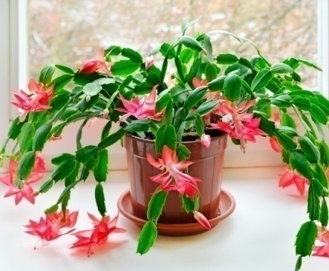 |  | 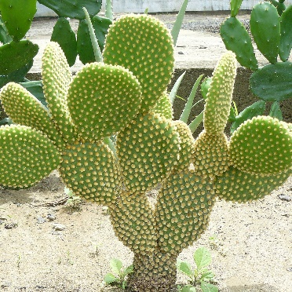
пеперомия | традесканция | банан
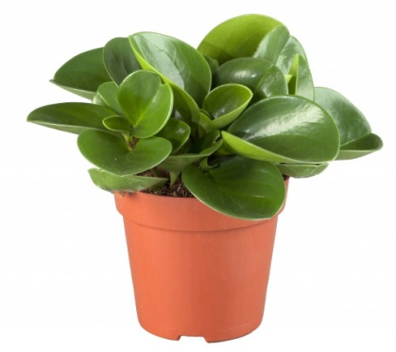 | 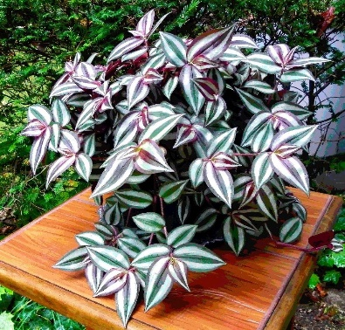
драцена | хойя Белла | кротон
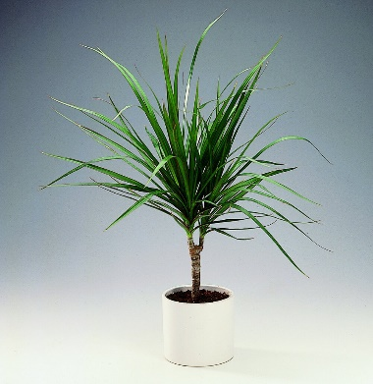 | 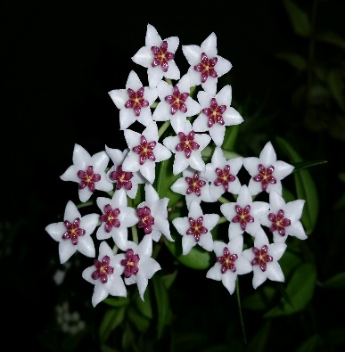 | 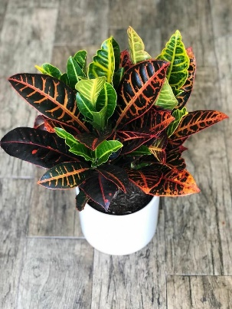
каланхоэ
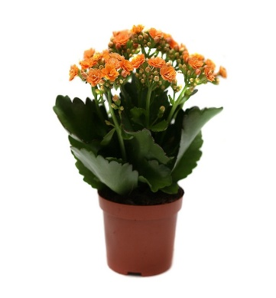

Методы исследования
Для изучения способности к клональному микроразмножению листья растений отделяли, стерилизовали в белизне в течение 15 минут, а пинцет и скальпель в спирте. После стерилизации листья опускали в стерильную дистиллированную воду на 1минуту. Далее листья разрезали на экспланты примерно 1-2 см², после чего их помещали на питательную среду.

Результаты и их обсуждение
При размножении растений с помощью клонирования на питательной среде важно получить стерильный материал с высокой жизнеспособностью.
По результатам опытов хорошо переносят стерилизацию с помощью раствора гипохлорита натрия большинство растений. Хуже всего перенес стерилизацию кактус.
Через 2 недели у листовых эксплантов отсутствовали корни. Первыми укоренились шлюмбергия и каланхоэ. Лучше всего прижились каланхоэ, шлюмбергия и кротон.
Таблица1
Оценка стерилизации биоматериала и приживаемости на питательной среде
Растения | Результат
Опунция | Корней нет, красные выделения
Традесканция | Живая, корней нет, инфекции нет
Монстэрра | Корней нет, потемнения
Банан | Корней нет, без потемнений
Драцена | -
ХойяБылла | Нет коней, живые
Пеперомиямонетчатая | -
Кротон | Живой
Шлюмбергия | Есть корни
Каланхоэ | 1-2 пары новых корней и листьев
Через 4 недели у листовых эксплантов стали появляться корни, кроме каланхоэ, шлюмбергии и кротона, укоренились пеперомия монетчатая, традесканция.
Таблица 2
Оценка стерилизации биоматериала и приживаемости на питательной среде
Растения | Результат
Опунция | 4 из 13 с корнями, все живые
Традесканция | всё живое, корней нет.
Монстэрра | -
Банан | умер
Драцена | всё живое, корней нет.
ХойяБылла | живая, без корней
Пеперомиямонетчатая | 10% погибли, не 4-ёх эксплантах есть корни.
Кротон | живой, корней нет.
Шлюмбергия | живая, у 1-ой корней нет, у 2-ой есть.
Каланхоэ | -

Через 5 недель у листовых эксплантов стали появляться корни, кроме шлюмбергии и кротона, укоренились пеперомия монетчатая, традесканция. У каланхоэ появились 2 пары новых листьев. У хойи появилась каллусная ткань, у шлюмбергии появились почки и корни.
Таблица 2
Оценка стерилизации биоматериала и приживаемости на питательной среде
Растения | Результат
Опунция | 4 из 13 с корнями, все
Традесканция | всё живое, корней нет
Монстэрра | -
Банан | умер
Драцена | всё живое, корней нет.
Хойя Белла | каллусная ткань без корней, живая
Пеперомия монетчатая | корни
Кротон | живой, корней нет
Шлюмбергия | корни и детки
Каланхоэ | выросло 2 пары новых листьев

Выводы
Лучше всего переносят стерилизацию такие растения, как опунция, шлюмбергия, каланхоэ, пеперомия монетчатая. Хуже всего перенесли стерилизацию банан, традесканция, кротон.
Быстрее всех дали адвентивные почки шлюмбергия и каланхоэ, монстэрра, традесканция и кротон в течение 2 месяцев видимых изменений не показали.

Список использованных источников
  - Авксентьева О. А., Петренко В. А. Биотехнология высших растений: культура in vitro – учебно-методическое пособие. – Харьков: ХНУ имени В. Н. Каразина, 2011 – 60 с.
  - Мак-Миллан Броуз Ф. Размножение растений: Пер. с англ. — Москва: Мир, 1992. - 192 с.
  - Тимофеева С.Н, Смолькина Ю.В., Апанасова Н.В., Юдакова О.И. Технологии микроразмножения in vitro: Учебно-методическое пособие. – Саратов, 2016 – 38 с.
  - Энциклопедия комнатных растений [Электронный ресурс] / Plantopedia.ru. – Режим доступа: http://www.plantopedia.ru/encyclopaedia/pot-plant/, 2010-2019.

